ARCHITETTURA

Il design è suddiviso in due sottomoduli:

- Convertitore AvalonMM-SSRAM: converte l’operazione su segnali AvalonMM in una operazione su segnali SSRAM. Contiene un registro di configurazione virtuale, realizza la conversione da indirizzo virtuale a indirizzo fisico ed implementa l’inizializzazione della memoria.

- Convertitore SSRAM-hyperRAM: converte l’operazione su segnali SSRAM in una operazione su segnali hRAM. Richiede in ingresso gli indirizzi fisici delle locazioni di memoria o dei registri di configurazione. Gestisce l’ingresso e l’uscita dalla DPD mode.

CONVERTITORE SSRAM - HRAM

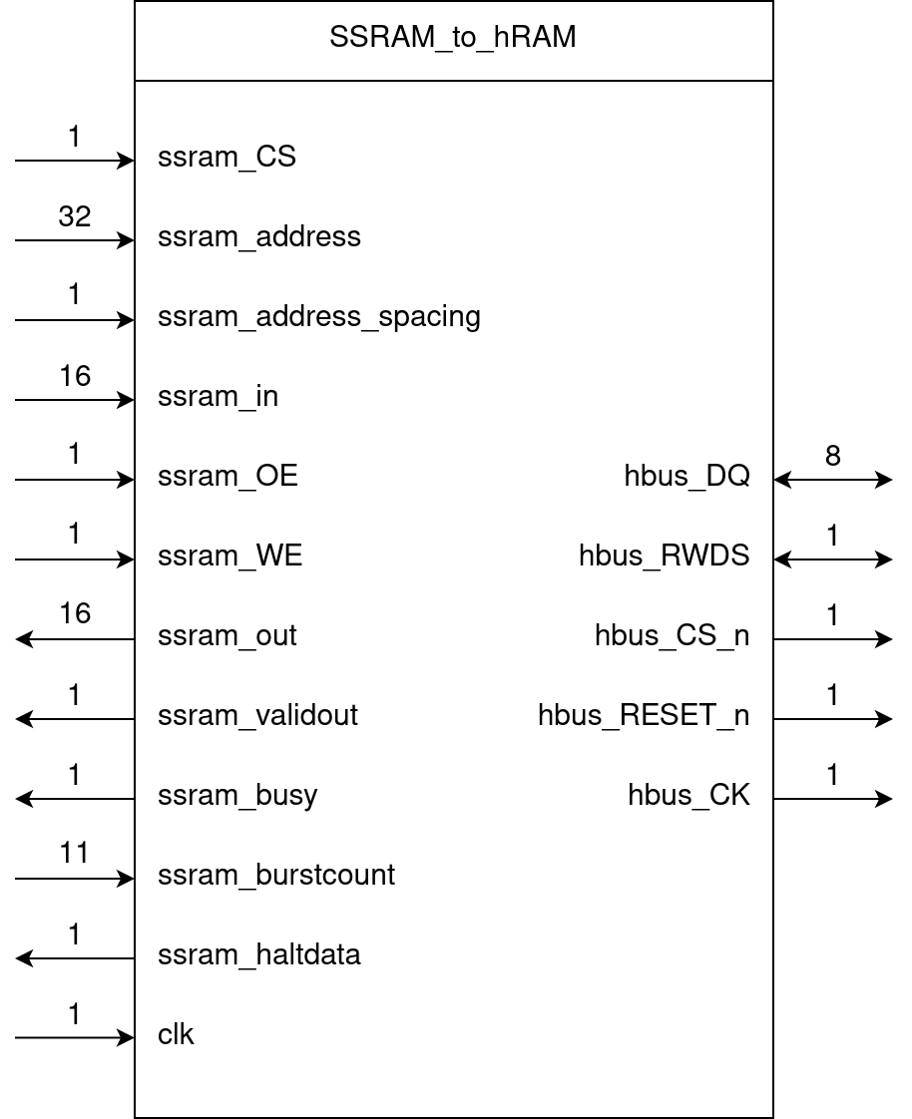

Consideriamo la lettura di una singola locazione di memoria (o di un registro di configurazione). Dopo aver campionato l’operazione, il convertitore attiva ssram_busy. Appena ssram_busy viene disattivato, ssram_OE può essere nuovamente attivato per iniziare una nuova lettura. È necessario forzare ssram_burstcount = 1.

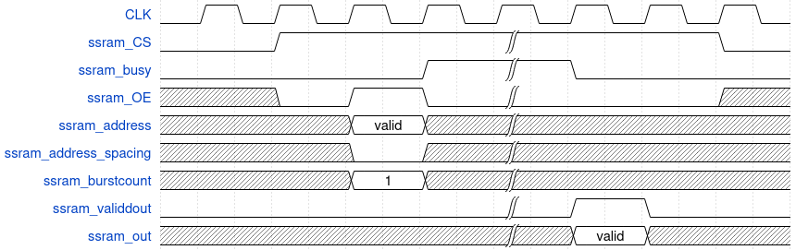
Consideriamo la scrittura di una singola locazione di memoria (o in un registro di configurazione). Dopo aver campionato l’operazione, il convertitore attiva ssram_busy. Appena ssram_busy viene campionato basso, ssram_WE può essere nuovamente attivato per iniziare una nuova scrittura (in questo caso non è necessario forzare ssram_burstcount = 1, in generale la lettura non è gestita tramite burstcount bensì tramite ssrram_WE).

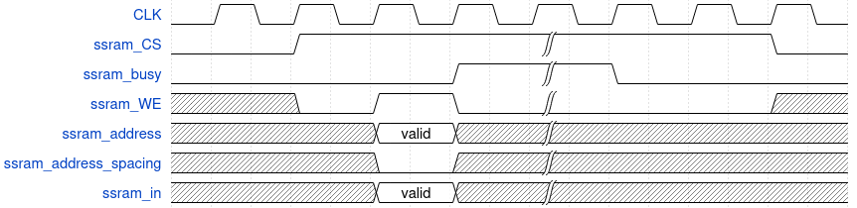

Consideriamo una lettura a burst. Dopo aver campionato l’operazione, il convertitore attiva ssram_busy. Appena ssram_busy viene campionato basso, ssram_OE può essere nuovamente attivato per iniziare una nuova lettura. Il segnale ssram_validout segnala quando il burst inizia ad arrivare; non è detto che i dati del burst siano forniti tutti di seguito, è possibile che alcuni cicli di clock vengano saltati, per cui è sempre necessario controllare il valore di ssram_validout. La lettura termina quando il numero di dati letti raggiunge ssram_burstlength oppure quando viene disattivato il clock.

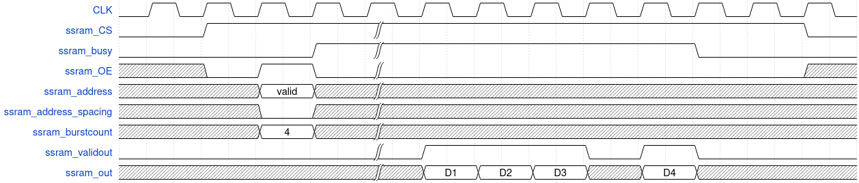

In una scrittura a burst, ssram_WE deve rimanere alto per tutta la durata del burst. Quando ssram_haltdata è attivo ssram_in non deve essere cambiato, in quanto il convertitore non è stato in grado di campionarlo. La scrittura termina quando ssram_WE viene disattivato (non viene specificata una lunghezza predefinita del burst, contrariamente a quanto accade per la lettura). Nel ciclo di clock in cui ssram_haltdata si disattiva per la prima volta, ssram_in non viene campionato (per dare il tempo all’utente di rilavare la disattivazione); dal ciclo di clock successivo, se ssram_WE rimae attivo il dato viene campionato.

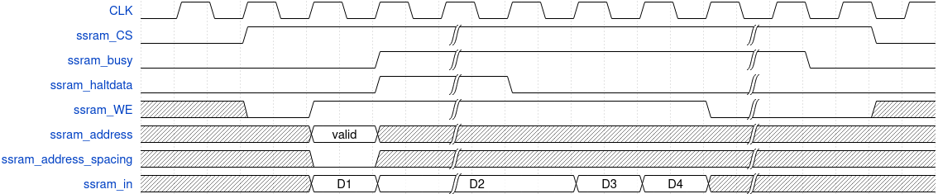

Analizziamo come avviene internamente una scrittura nelle locazioni di memoria:

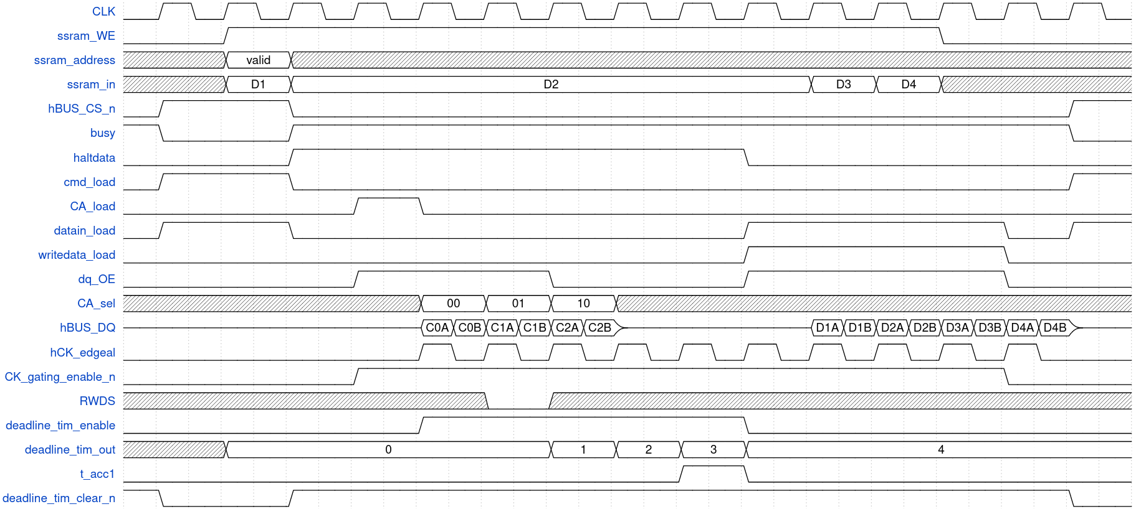
Il disegno si riferisce al caso in cui la scrittura può essere avviata dopo la rilevazione di t_acc1 (RWDS = 1 durante la trasmissione di CA). In caso contrario (RWDS = 0 durante la trasmissione di CA) il timing è lo analogo, bisogna solo aspettare l’attivazione di t_acc2 invece che quella di t_acc1. Il command address e il clock devono essere inviati in modo da rispettare la condizione T_{RWR} ≥ 4 T_{CLK} . Tuttavia, nel sistema implementato la condizione T_{RWR} ≥ 4 T_{CLK} è sempre garantita.

La scrittura di un registro di configurazione è speciale, in quanto è zero-delay:

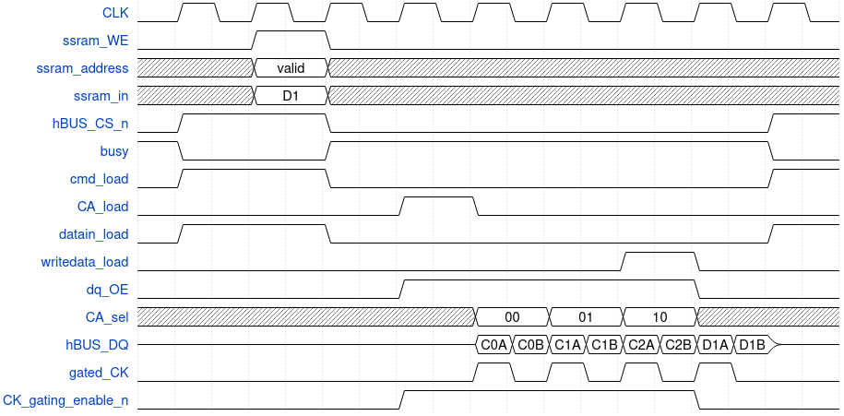

Passiamo ad analizzare come avviene internamente una lettura. L’invio del command address è analogo a quello visto per la scrittura. Conosciamo il tempo che è idealmente necessario aspettare prima che la memoria fornisca i dati letti, ma considerando che memoria e converitore sono connessi mediante delle tracce su PCB non sappiamo con esattezza quando arriverà il dato. In altre parole, conosciamo solo l’estremo inferiore del valore che può assumere il ritardo. Tuttavia, il campionamento è effettuato sfruttando hbus_RWDS, che subisce lo stesso ritardo del dato, per cui il problema non sussiste. Considerando però che hbus_RWDS è in precedenza pilotato dalla memoria (per fornire indicazioni sul valore del ritardo minimo, che non ci interessano), non è possibile lasciare che questo sia sempre abilitato al campionamento del dato (alcune transizioni non sono legate alla presenza di un dato valido). È sufficiente abilitare hbus_RWDS solo dopo l’invio del command address per risolvere il problema.
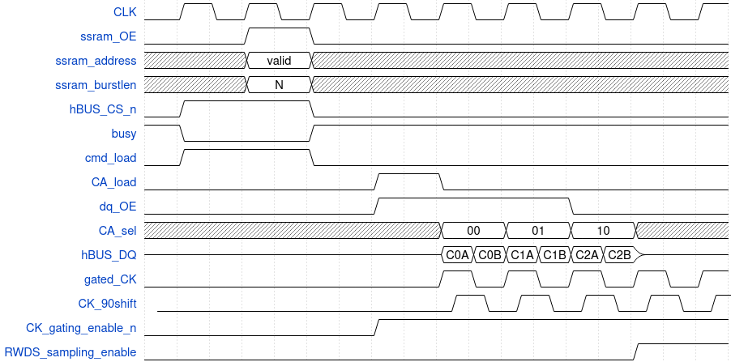

Considerando gli stretti vincoli temporali, hbus_RWDS deve essere usato in modo diretto per il campionamento dei dati, non è possibile passare attraverso una macchina a stati. Il segnale hbus_RWDS deve inoltre essere shiftato di 90° circa per poter essere usato come segnale di campionamento dei byte ricevuti e di 360° per poter campionare il dato ricostruito su 16 bit.

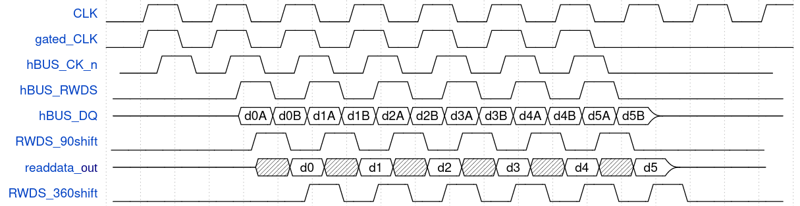

Il dato ricostruito varia in modo scorrelato dal clock, lo sfasamento tra RWDS e il clock non è noto a priori. Ciò nonostante, ssram_out viene fornito sincrono con il clock grazie all’utilizzo di un circuito sincronizzatore.

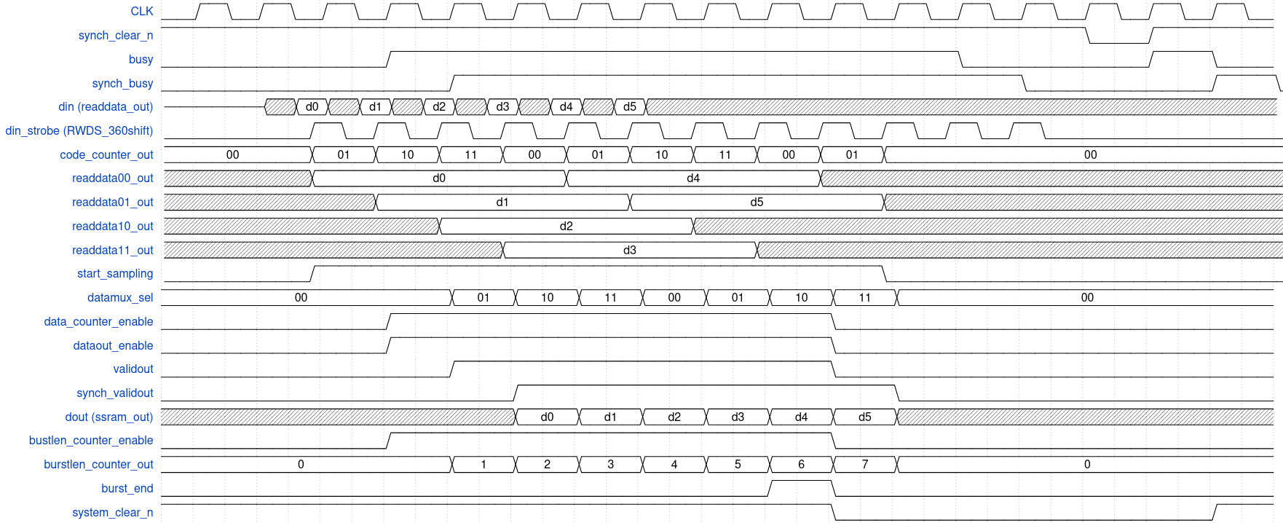

Il sincronizzatore utilizza 4 registri differenti per campionare il dato, in modo da renderlo disponibile per 4 cicli del segnale di strobe (ovvero RWDS shiftato di 360°). La sincronizzazione vera e propria avviene sfruttando un flip flop set reset che utilizza il segnale di strobe come clock. All’arrivo del primo fronte di salita dello strobe (quindi all’arrivo del primo dato) l’uscita del flip flop (chiamata start_sampling nel disegno) viene settata, ma non è detto che questa riesca subito ad essere rilevata dal clock (in quanto la sua transizione potrebbe violare i tempi di setup/hold). Questo non è però un problema, in quanto il dato è disponibile per più di un ciclo di clock. Ad esempio, nel diagramma in figura la violazione del tempo di setup porta ad una valutazione sbagliata dell’uscita del flip flop (synchronizer_out), che viene erroneamente interpretata come bassa. Al ciclo di clock successivo l’attivazione viene però rilevata, sincronizzando il dato.

Il sincronizzatore deve essere resettato (tramite sych_clear_n) ogni volta prima di poter essere riutilizzato. Alla fine dell’operazione esso rimane infatti in uno stato in cui system_clear_n (il quale pilota il clear dei vari componenti interni) è costantemente attivo. Attivando synch_clear_n il sistema si porta invece nello stato di reset generico, poi in uno stato di idle dal quale è in grado di iniziare una nuova operazione. Questo modo di procedere è necessario in quanto alla fine della ricezione del burst lo strobe continua ad oscillare (in quanto la hRAM non conosce la lunghezza del burst richiesto, continua ad inviare dati fino a quando non le si stacca il clock), per cui per ignorarlo system_clear_n rimane attivo. Dall’esterno, quando l’utente si accorge della fine della ricezione del burst utile (in quanto campiona il busy del sicnronizzatore disattivato) procede con la disattivazione del clock della memoria (che quindi smette di far oscillare lo strobe) ed infine attiva synch_clear_n.

Il segnale system_clear_n è sincrono con il clock, non con lo strobe, per cui è possibile che non sia rilevato istantaneamente. Infatti, questo rimane forzato per due cicli di clock prima di disattivare busy.

Il segnale burstcount in ingresso al sincronizzatore viene campionato per mezzo dello stesso segnale di strobe che campiona il dato in ingresso e deve essere tenuto costante per tutta la durata dell’operazione (in realtà è sufficiente che sia costante solo all’inizio, ma è meglio utilizzare condizioni più stringenti).

Una volta terminata la lettura del burst, il sincronizzatore necessita di alcuni cicli di clock per riportarsi nelle condizioni iniziali. Un apposito segnale è utilizzato per indicare se il sincronizzatore è disponibile o meno ad effettuare nuove operazioni. Di conseguenza, il convertitore SSRAM – hRAM tiene attivo ssram_busy fino a quando il sincronizzatore non ritorna disponibile.

Il sincronizzatore dispone di un segnale di enable. Quando esso non è attivo, i dati in ingresso vengono ignorati (compreso lo strobe, le cui transizioni non hanno alcun effetto). Il segnale di enable deve essere attivato prima di trasmettere i dati e disabilitato (facoltativamente) alla fine della trasmissione. La disattivazione del segnale di enable durante la trasmissione non ha alcun effetto (la trasmissione viene comunque completata). Attivare il l’enable successivamente all’inizio della trasmissione dei dati causa un comportamento non noto, è necessario che l’enable sia abilitato prima di iniziare la trasmissione, quando lo strobe non ha ancora iniziato ad oscillare.

-------------------------------------------------------------------------------------------------------------------------------------------------------

Dal lato SSRAM i comandi di lettura e scrittura di un registro di configurazione sono identici a quelli di lettura e scrittura di una locazione di memoria, cambia solo il valore del segnale ssram_address_spacing. La richiesta di scrittura di un registro di configurazione potrebbe però contenere una richiesta di ingresso o uscita dalla modalità DPD. Quando la memoria è in DPD, il convertitore ignora qualunque richiesta tranne quella di uscita dalla modalità DPD. Per richiedere l’uscita dalla modalità DPD è necessario comandare una riscrittura del configuration register 0 disattivando il bit ad essa associato. Il convertitore rileva la richiesta di uscita, invia una dummy transaction alla memoria per svegliarla e procede con la riscrittura del registro di configurazione (in quanto l’utente potrebbe aver modificato anche altri parametri durante la richiesta di uscita dalla modalità DPD).
Quando la memoria è in funzione e il convertitore riceve una richiesta di attivazione della DPD (riscrittura del configuration register 0 attivando il bit ad essa associato), esso passa l’operazione alla memoria, che entra in DPD.

In seguito ad una richiesta di ingresso in modalità DPD il convertitore mantiene ssram_busy attivo per il tempo T_{DPDIN} necessario al completamento dell’operazione. Analogamente, in seguito ad una richiesta di uscita dalla modalità DPD il convertitore mantiene ssram_busy attivo per il tempo T_{DPDOUT} necessario al completamento dell’operazione (dopo aver comandato la dummy transaction, che richiede un tempo T_{DPDCSL}). Il convertitore contiene quindi un timer in grado di segnalare quando questi intervalli di tempo sono trascorsi.

-------------------------------------------------------------------------------------------------------------------------------------------------------

Dopo il power-up della memoria è necessario aspettare T_{PWRON} = T_{DPDOUT} prima di potervi accedere. In seguito ad un reset è invece necessario aspettare T_{RH} << T_{DPDOUT} prima di poter accedere alla memoria. Tuttavia, considerando che il reset viene effettuato principalmente al power on, si è deciso di aspettare T_{DPDOUT} anche dopo un reset.

-------------------------------------------------------------------------------------------------------------------------------------------------------

Le operazioni di scrittura nei registri di configurazione hanno un timing diagram dedicato, ma non richiedono logica aggiuntiva rispetto a quelle di scrittura nelle locazioni di memoria.

-------------------------------------------------------------------------------------------------------------------------------------------------------

Una richiesta di lettura ha un peso più importante di una richiesta di scrittura. Se ssram_WE e ssram_OE vengono attivati contemporaneamente, il sistema procede con una lettura.

CONVERTITORE SSRAM - HRAM SECONDA VERSIONE

La prima versione del convertitore non permette di raggiungere una frequenza di lavoro sufficientemente elevata. È quindi necessario implementeare alcune modifiche che comportano delle variazioni nel timing del dispositivo.

Le modifiche riguardano il ramo utilizzato per scrivere sul bus di uscita. Il timing diagram si modifica nel seguente modo (di seguito è rappresentata una operazione di lettura, ma l’invio del CA funziona sempre allo stesso modo):

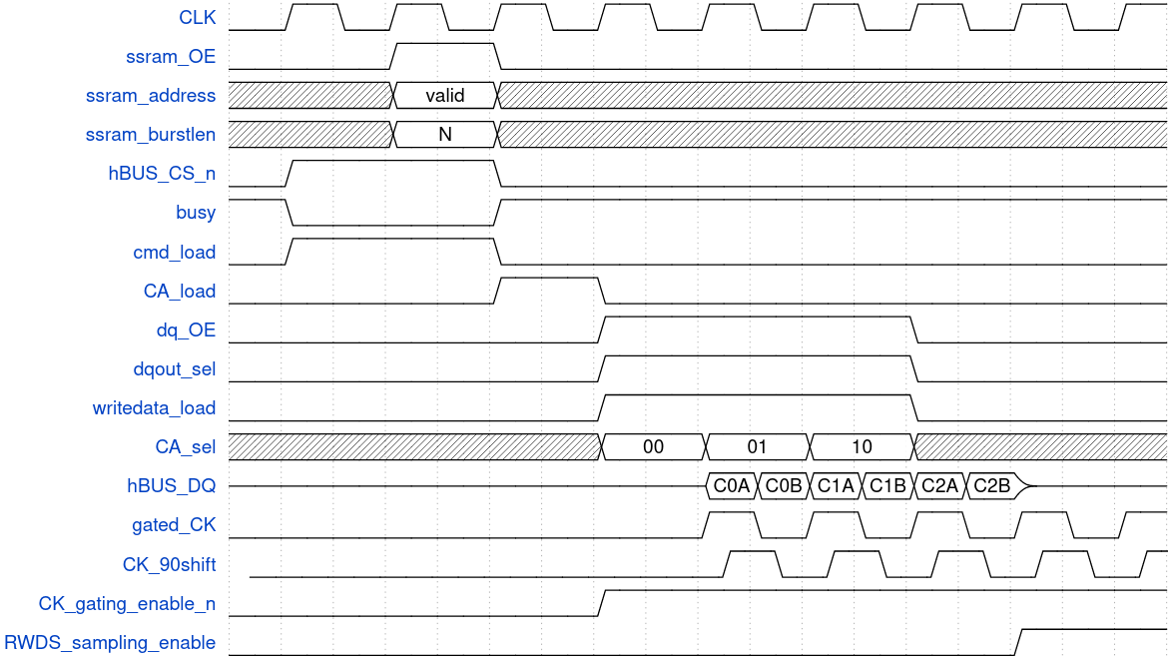

CONVERTITORE AVALONMM - SSRAM

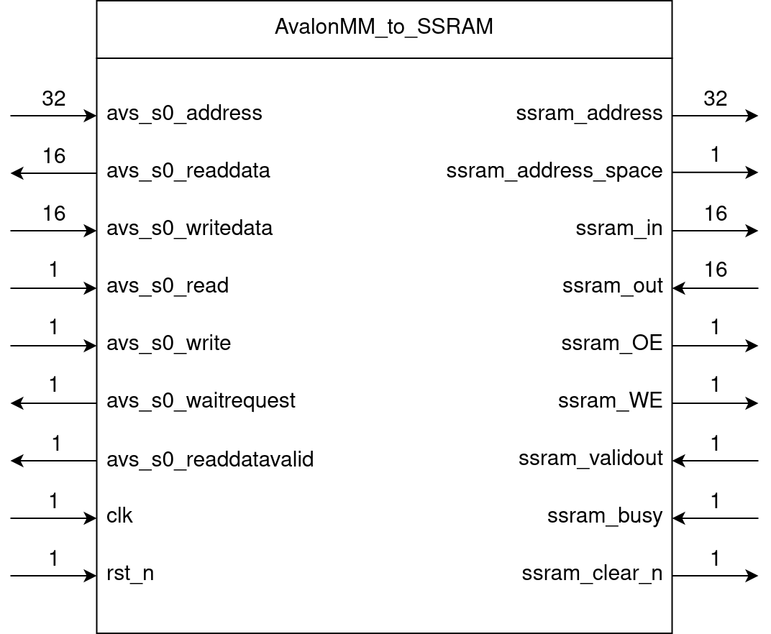

I segnali lato Avalon sono descritti in un file dedicato. I segnali lato SSRAM hanno le seguenti funzionalità:

- ssram_in → dato in ingresso alla memoria ssram
- ssram_out → dato in uscita dalla memoria ssram
- ssram_address → indirizzo di una locazione di memoria ssram o di un suo registro di configurazione
- ssram_address_spacing → selezione locazioni di memoria / registri di configurazione
- ssram_OE → richiesta operazione di lettura
- ssram_WE → richiesta operazione di scrittura
- ssram_validout → segnale di validità del dato in uscita dalla memoria ssram
- ssram_busy → segnale di disponibilità della memoria ssram ad aquisire nuove operazioni

Il bus AvalonMM è utilizzato per connettere un generico numero di hosts al master. La selezione dell’host non avviene mediante chip select, ogni host ha un suo spazio di indirizzamento dedicato. Per assegnare alla hRAM uno spazio di indirizzamento dedicato dobbiamo fare le seguenti considerazioni:
- Le locazioni di memoria necessitano di 22 bit di indirizzamento (l’indirizzo effettivo mandato alla hRAM è su 32 bit, ma 10 bit più significativi vengono ignorati ed è consigliato forzarli a zero)

- La hRAM contiene due registri di configurazione i cui indirizzi sono sempre espressi su 22 bit

- La selezione tra locazioni di memoria e registri di configurazione viene effettuata pilotando opportunamente un particolare bit del command address

L’interfaccia AvalonMM non prevede un bit dedicato che permetta di discrimare l’accesso alle locazioni di memoria dall’accesso ai registri di configurazione. Inoltre, vogliamo evitare che l’accesso diretto ai registri di configurazione della memoria sia consentito. La soluzione impiegata è quindi quella di utilizzare un registro di configurazione esterno alla memoria fisica e uno spazio di indirizzamento virtuale:

- L’interfaccia AvalonMM dedica lo spazio di indirizzamento da 0 a 2²² alla hRAM (mentre gli indirizzi successivi possono essere assegnati ad altri hosts)

- Gli indirizzi virtuali da 0 a 2²² – 1 a cui l’interfaccia AvalonMM fa riferimento sono correlati agli indirizzi fisici da 0 a 2²² – 1 della hRAM

- L’indirizzo virtuale “10000000000000000000000” (2²² ) a cui l’interfaccia AvalonMM fa riferimento è dedicato al registro di configurazione esterno

Il registro di configurazione esterno si trova all’interno del convertitore AvalonMM-SSRAM ed è strutturato nel seguente modo:

- bit 0 → deep power down enable: se settato a ‘1’ abilita la modalità deep power down, se resettato a ‘0’ (default) la disabilita. Mentre il dispositivo è in deep power down è permesso solamente accedere (sia in lettura che in scrittura) al registro di configurazione virtuale, le operazioni legate alle locazioni di memoria vengono ignorate (non sono trasmesse al lato SSRAM).

- bit 1 → fixed latency enable: se settato a ‘1’ abilita la latenza fissa (pari a T_{ACC}), se resettato a ‘0’ (default) abilita la latenza variabile (pari a T_{ACC} oppure 2T_{ACC}).

- bit 15 downto 2 → reserved

Il registro di configurazione esterno può essere sia letto che scritto. Tuttavia, i bit riservati non vengono mai sovrascritti, gli ingressi 15 downto 2 vengono sempre ignorati. Ogni volta che l’utente sovrascrive il registro di configurazione esterno, il convertitore AvalonMM-SSRAM si occupa di aggiornare i registri di configurazione fisici della hRAM. Quando nel registro di configurazione esterno viene abilitata la DPD mode, il convertitore AvalonMM-SSRAM traduce semplicemente questa operazione in una riscrittura del registro di configurazione fisico (ingresso e uscita veri e propri in DPD mode sono effettuati dal convertitore SSRAM-hRAM).

L’utente ha accesso solamente al registro di configurazione esterno, per cui i parametri che può modificare in modo dinamico sono limitati. Tuttavia, i registri di configurazione fisici devono sempre essere automaticamente inizializzati dopo ogni reset della macchina. Il convertitore AvalonMM-SSRAM si occupa di questa inizializzazione automatica. Il valore di inizializzazione definito tramite generics nella entity vhdl del convertitore, per cui può essere configurato. In altre parole, l’utente può accedere dinamicamente solo al registro esterno ma gli è permesso decidere il valore di inizializzazione dei registri fisici.

La memoria ssram campiona una nuova operazione e attiva ssram_busy fino al suo completamento, prima del quale non acquisisce più alcuna operazione (gli ingressi sono ignorati). Tuttavia, il convertitore AvalonMM-SSRAM implementa un meccanismo di append delle operazioni tramite una FIFO interna, per cui è possibile comandare operazioni a catena (indipendentemente dal fatto che le precedenti siano state completate) fino a quando avs_s0_waitrequest non viene attivato. Un accesso al registro di configurazione esterno (sia in lettura che in scrittura) comporta lo svuotamento completo della coda di operazioni in append prima di poter eseguire l’accesso.

